Przypinki na zamówienie - jak ją zaprojektować?
Jak można zaprojektować przypinki na zamówienie? Kilka pomysłów w tej kwestii znajdziesz w naszym, krótkim artykule.

Przypinki i inne gadżety

Sklep internetowy Przypina to firma, która działa na rynku polskim od wielu lat. Wiedząc jak potrzebne są wszelkiego rodzaju gadżety tematyczne czy też reklamowe, postanowiliśmy stworzyć ofertę i pełną produktów, które możesz samodzielnie zaprojektować. W naszych katalogach znajdziesz między innymi przypinki na zamówienie okrągłe, prostokątne czy też owalne - w kształcie elipsy a także magnesy, otwieracze oraz lusterka kieszonkowe czy też dedykowane opakowania. Dodatkowo specjalne miejsce w naszej ofercie zajmują znaczki na śluby i wesela.

Przypinki na zamówienie - zaprojektuj własną

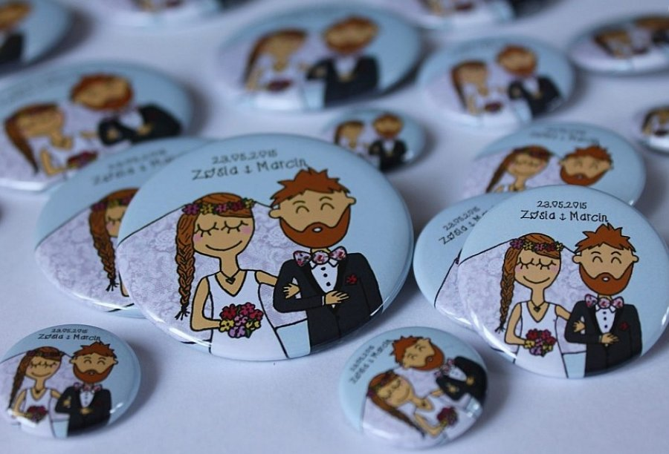
Jak wspomnieliśmy wyżej przypinki, które u nas zamówisz możesz samodzielnie zaprojektować. Nie znaczy to jednak że masz wpływ jedynie na kształt owej przypinki, decydujesz także o średnicy, wykończeniu odwrotu Twojej przypinki ale także o tym co się na niej znajdzie. Możesz przedstawić nam slogan swojej firmy, śmieszny tekst, grafikę czy logo związane nie tylko z biznesem ale także ze szkołą, obozem sportowym czy po prostu twoim ulubionym zespołem, bo co ważne ofertę na przypinki na zamówienie realizujemy już od jednej sztuki!

